Министерство науки и высшего образования Российской Федерации
Федеральное государственное бюджетное образовательное учреждение
высшего образования
«КУБАНСКИЙ ГОСУДАРСТВЕННЫЙ УНИВЕРСИТЕТ»
(ФГБОУ ВО «КубГУ»)

Факультет компьютерных технологий и прикладной математики
Кафедра вычислительных технологий

ЛАБОРАТОРНАЯ РАБОТА №5.1
Дисциплина: Обработка больших данных

Работу выполнил: _______________________________________ Костров А.А.

Направление подготовки: 02.03.02 Фундаментальная информатика и информационные технологии

Преподаватель: _________________________________________ Яхонтов А.А.

Тема. Задача кластеризации.

Цель. Закрепить знания об алгоритмах кластеризации данных, ознакомиться с функциями языка R, осуществляющими кластерный анализ, и принципами их работы. Научиться визуализировать результаты работы функций кластерного анализа и интерпретировать полученные результаты.

1. Подключим библиотеки, загрузим набор данных «Титаник» и выведем фрагмент датасета (рисунок 1).

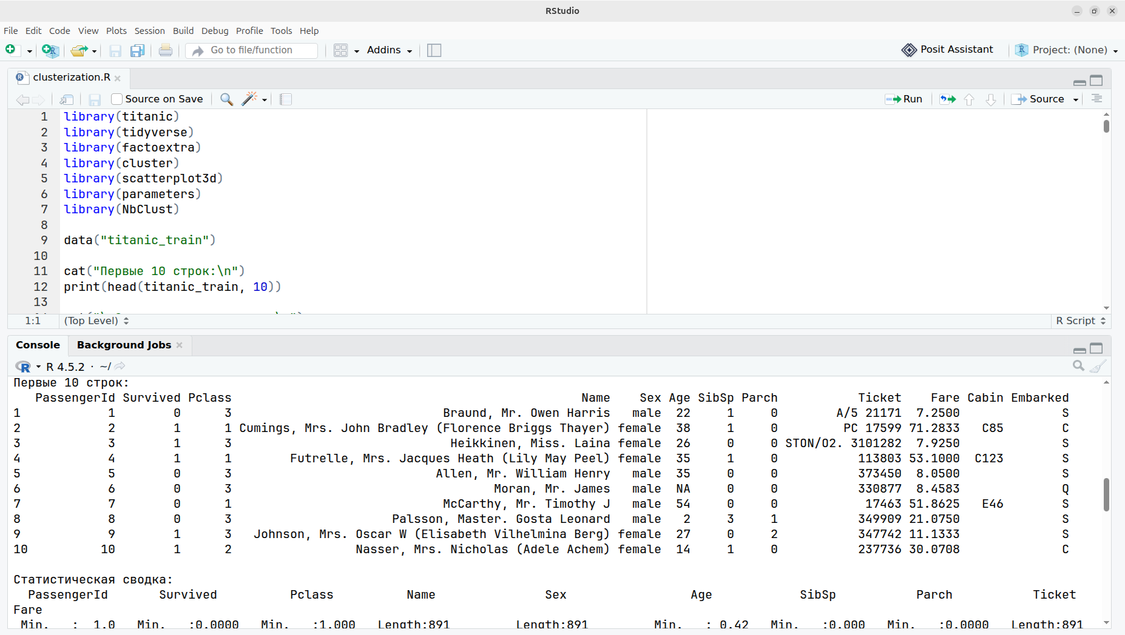

Рисунок 1

2. Выполним дескриптивный анализ данных (рисунки 2.1-2.2).

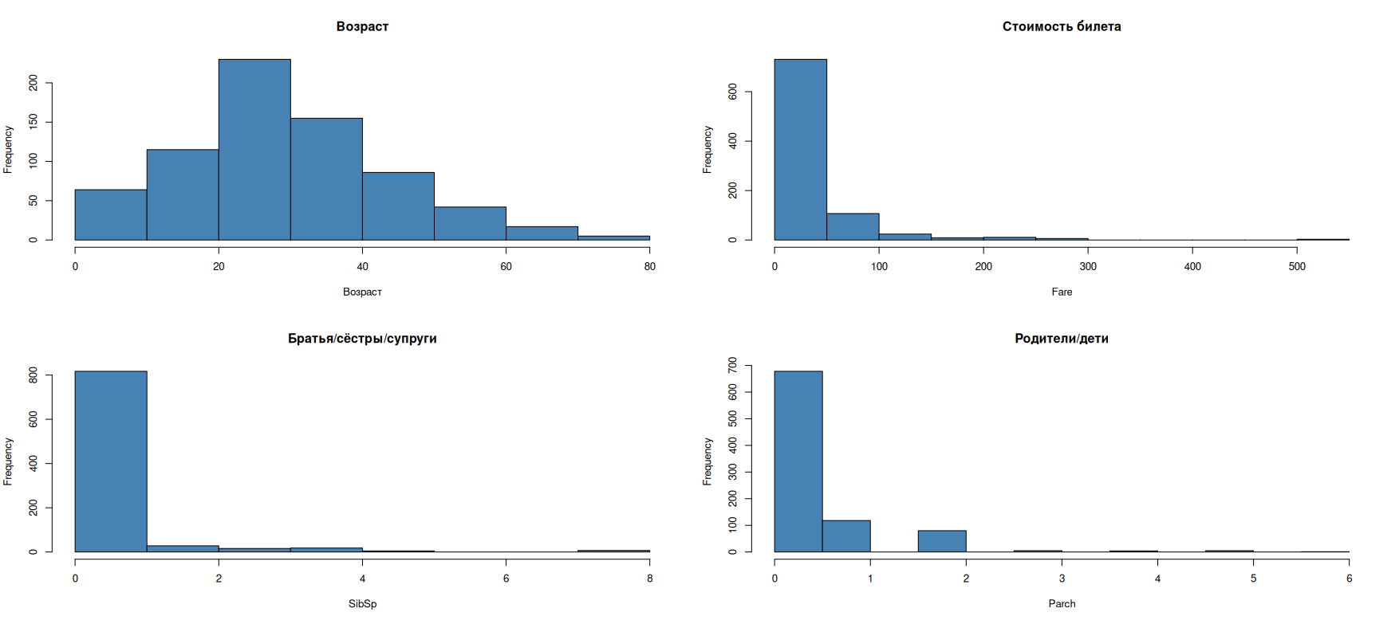

Рисунок 2.1
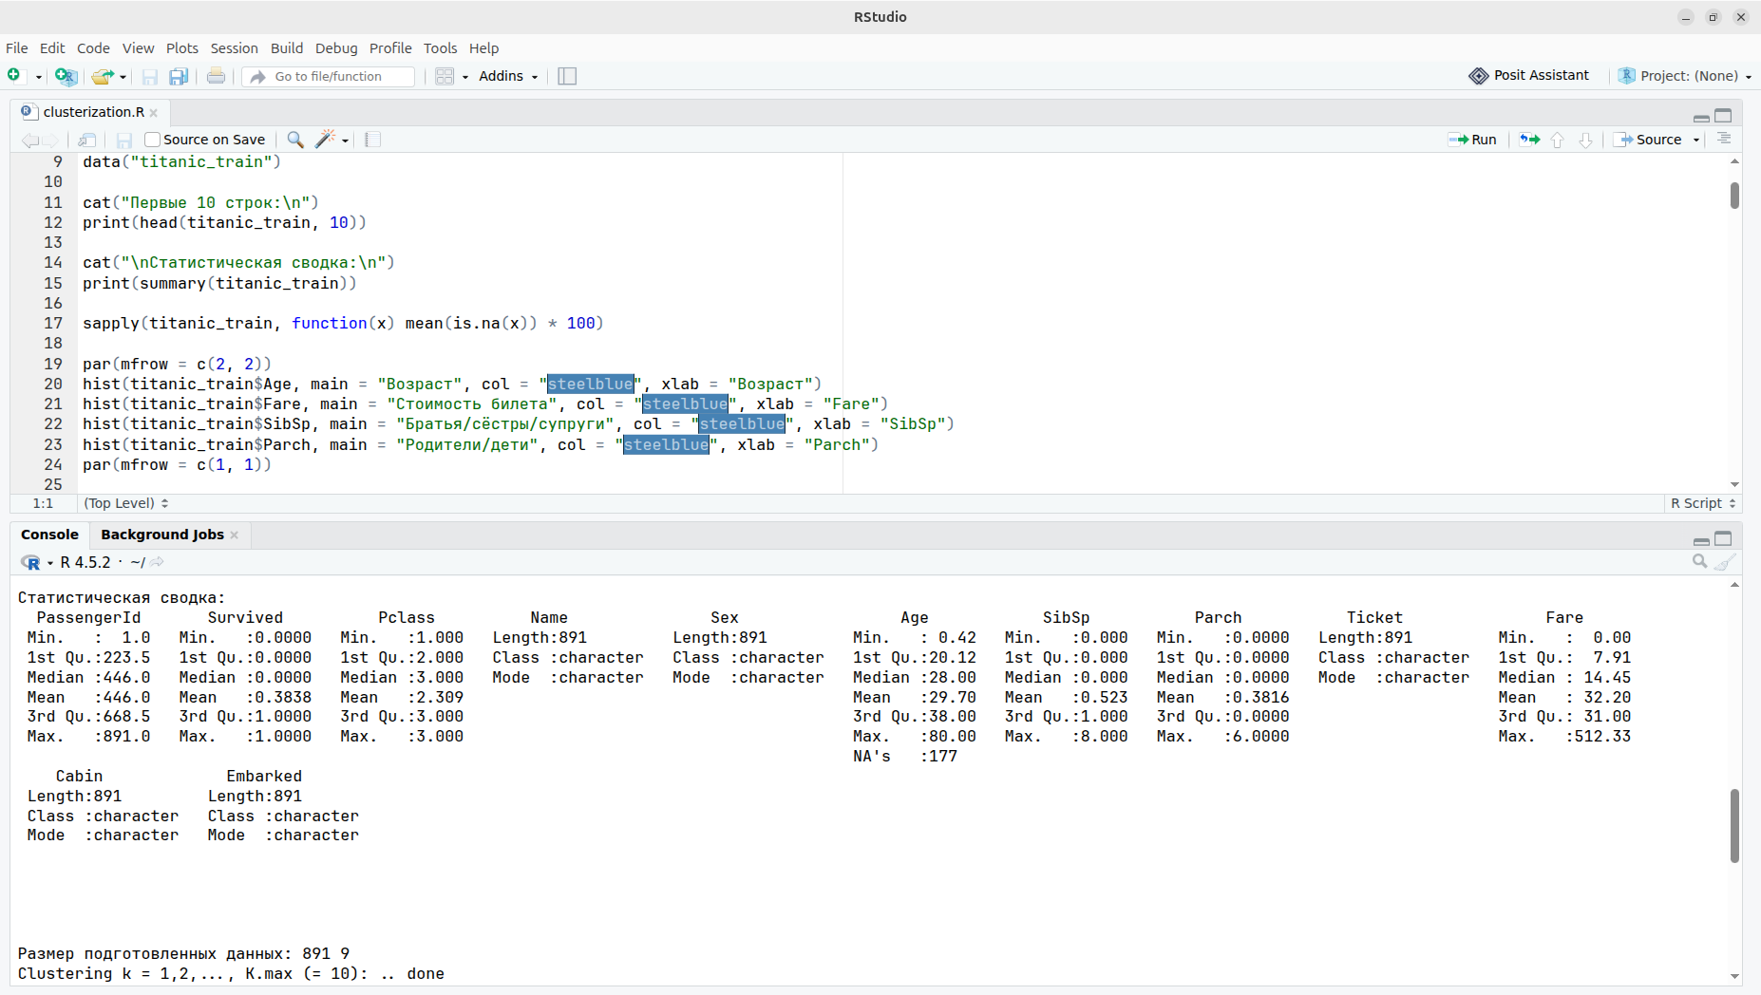

Рисунок 2.2

3. Оценим оптимальное число кластеров с помощью «Метода локтя» (рисунки 3.1-3.2).

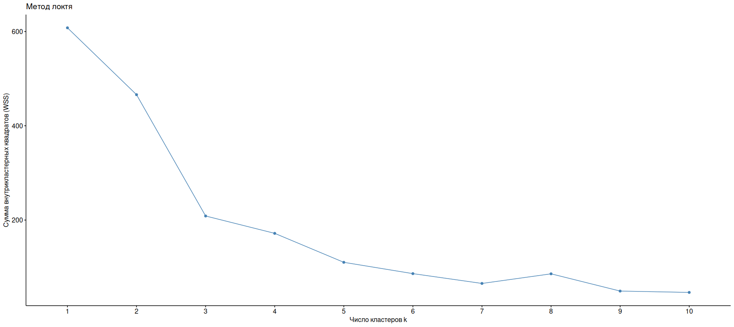

Рисунок 3.1

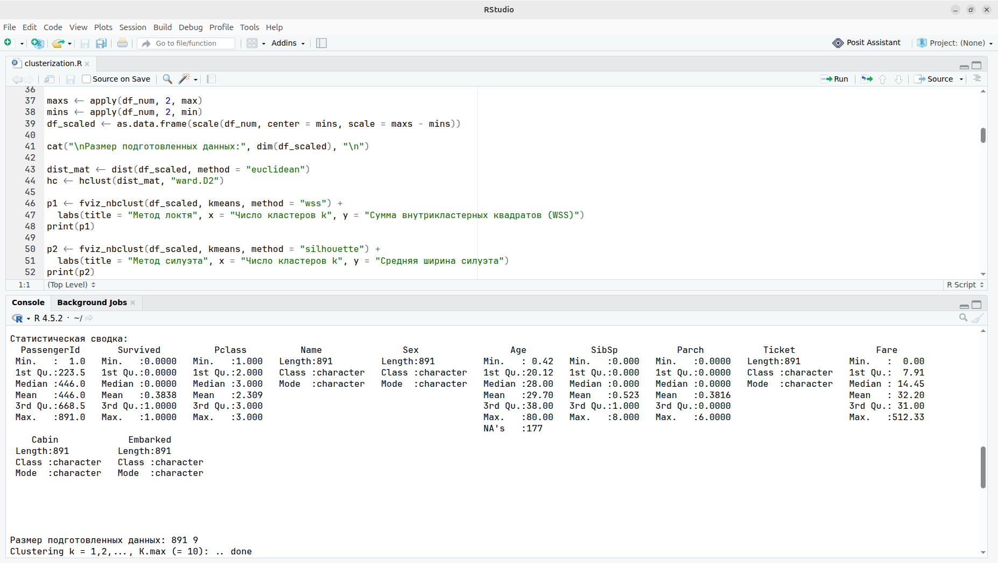

Рисунок 3.2

4. Оценим оптимальное число кластеров с помощью «Метода силуэта» (рисунки 4.1-4.2).

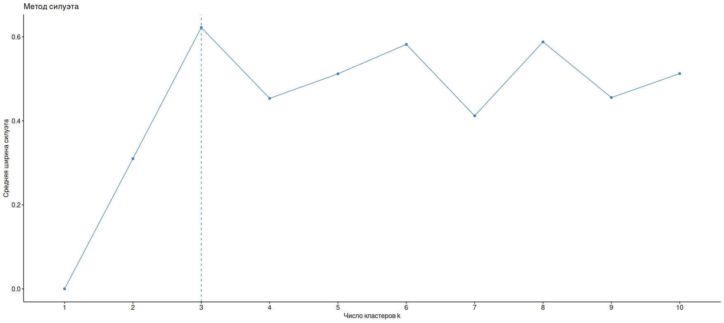

Рисунок 4.1

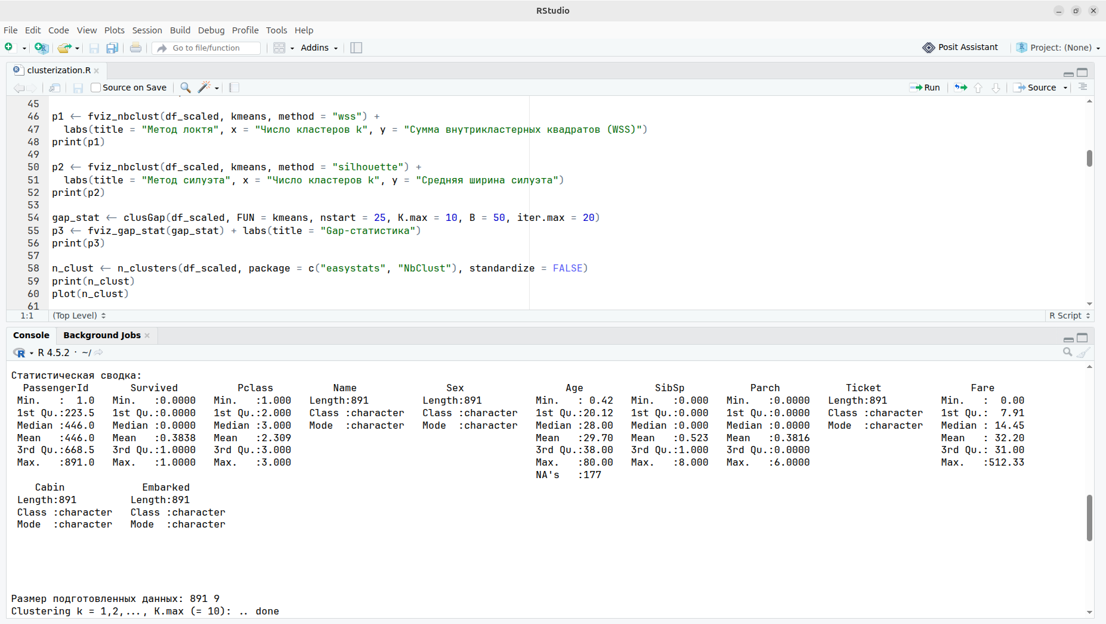

Рисунок 4.2

5. Оценим оптимальное число кластеров с помощью «Статистики разрыва» (рисунки 5.1-5.2).

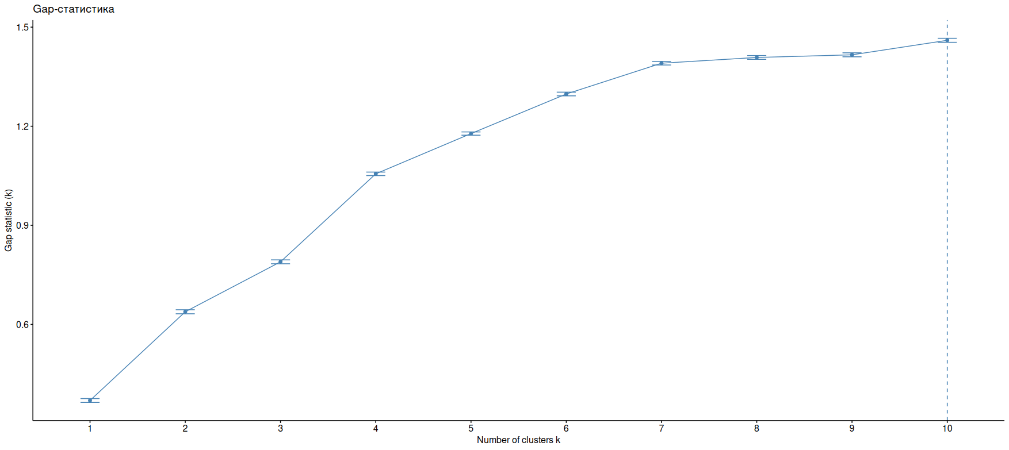

Рисунок 5.1

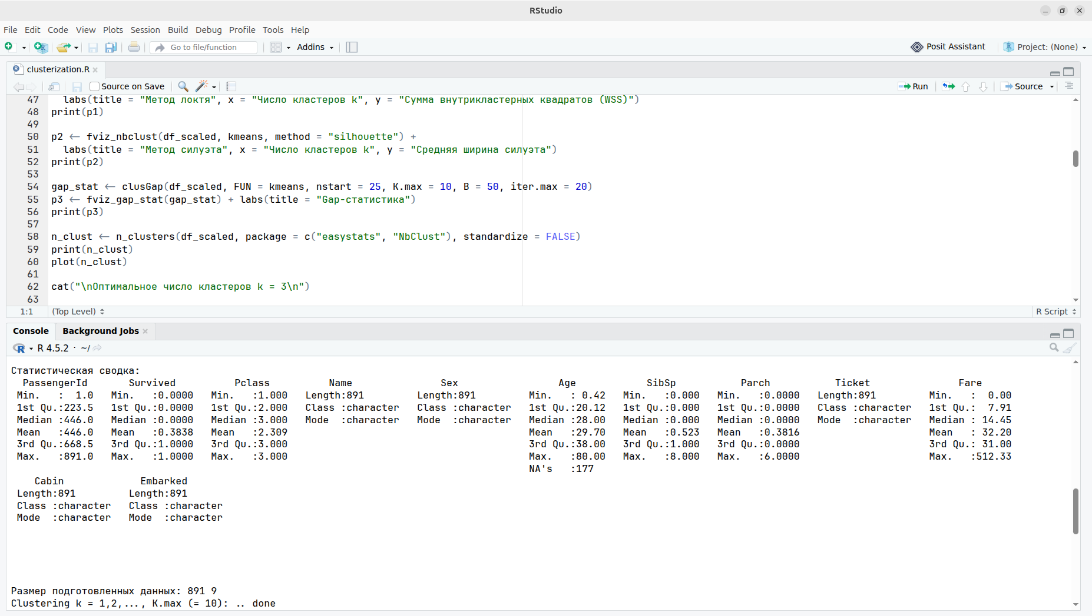

Рисунок 5.2

6. Оценим оптимальное число кластеров с помощью «Алгоритма консенсуса» (рисунки 6.1-6.2).

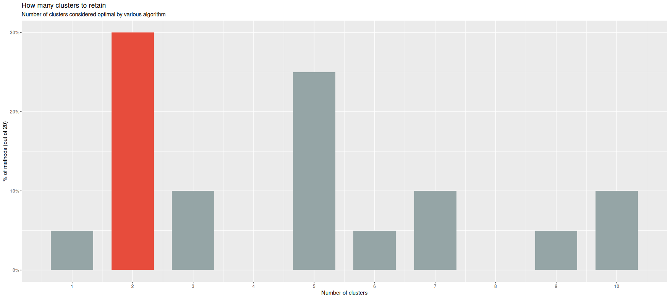

Рисунок 6.1

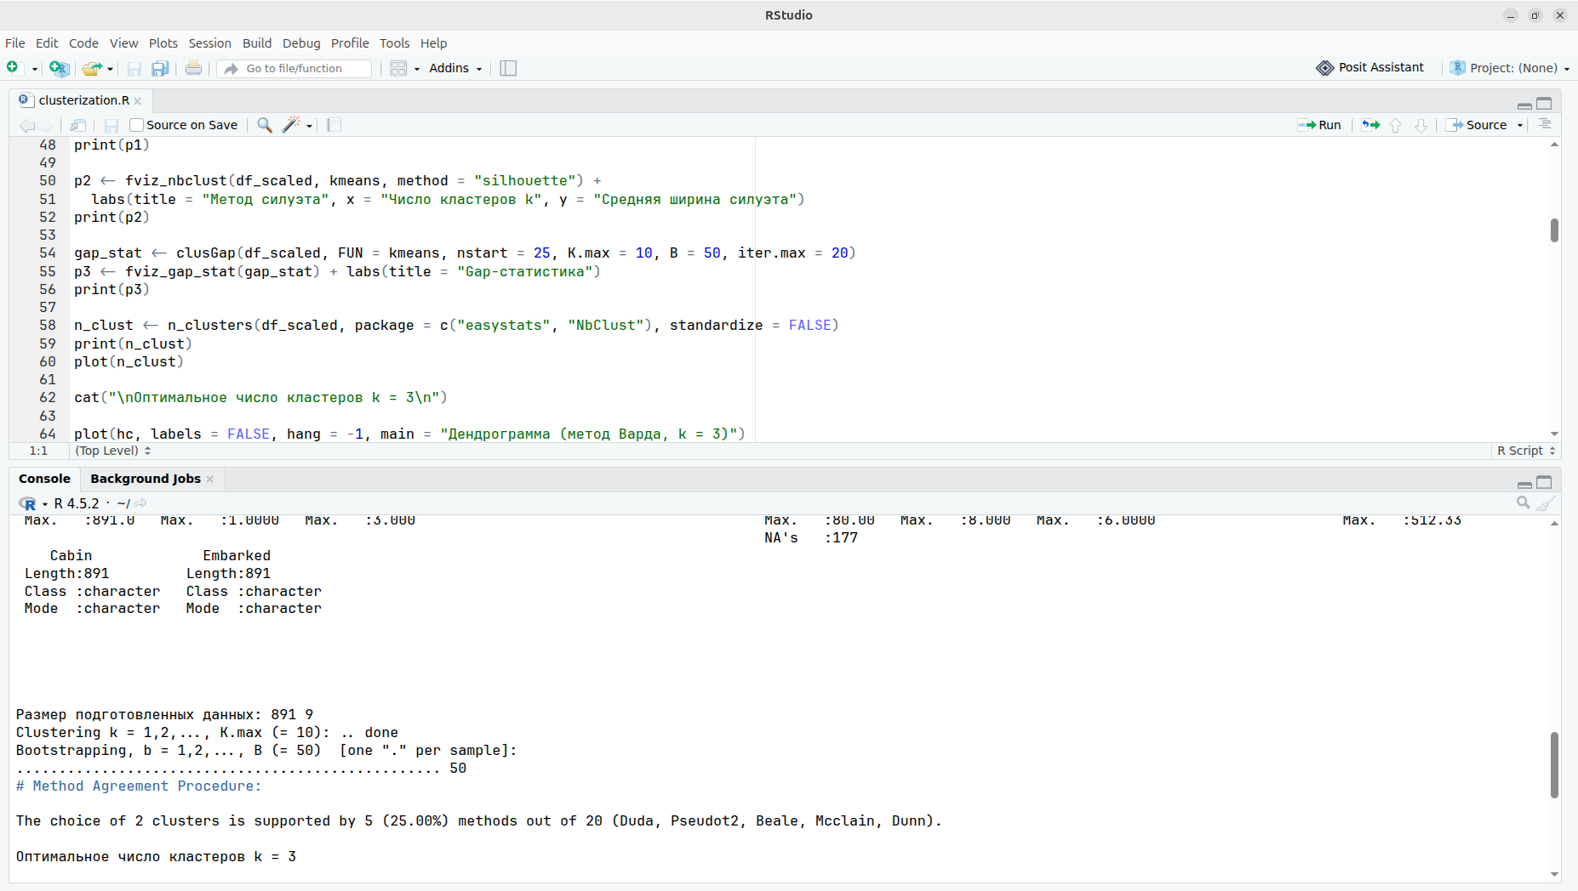

Рисунок 6.2

7. Выполним иерархическую кластеризацию набора данных, построив дендрограмму (рисунки 7.1-7.2).

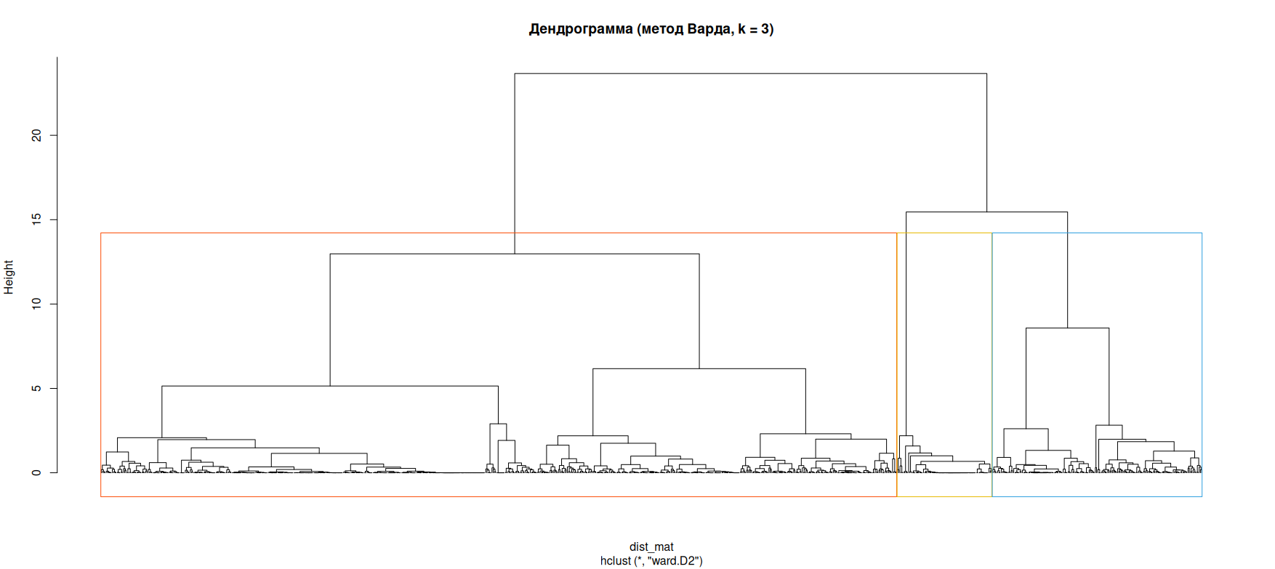

Рисунок 7.1

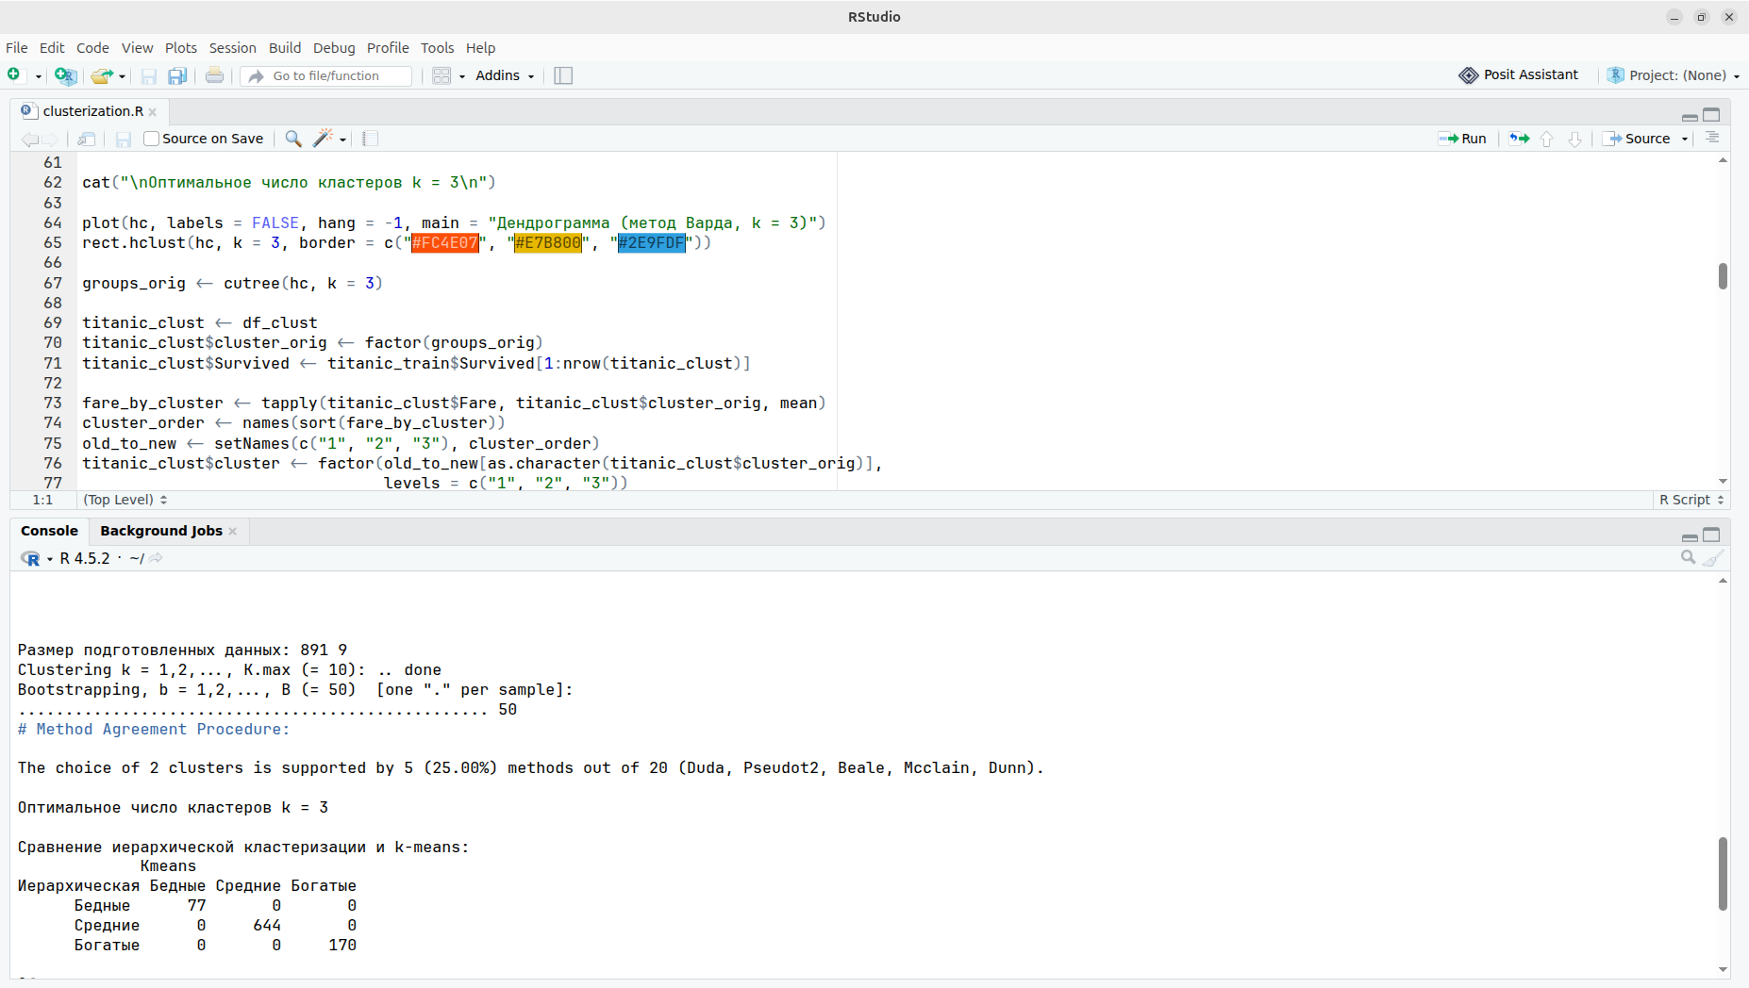

Рисунок 7.2

8. Построим столбчатые диаграммы для групп (рисунки 8.1-8.3).

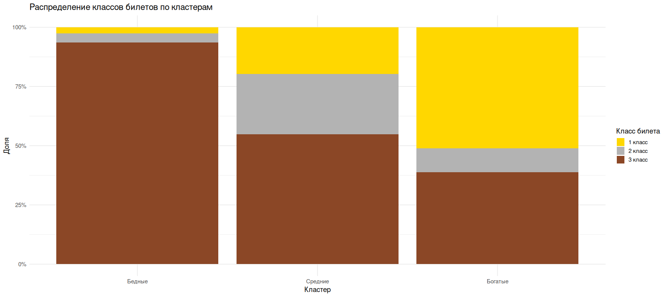

Рисунок 8.1

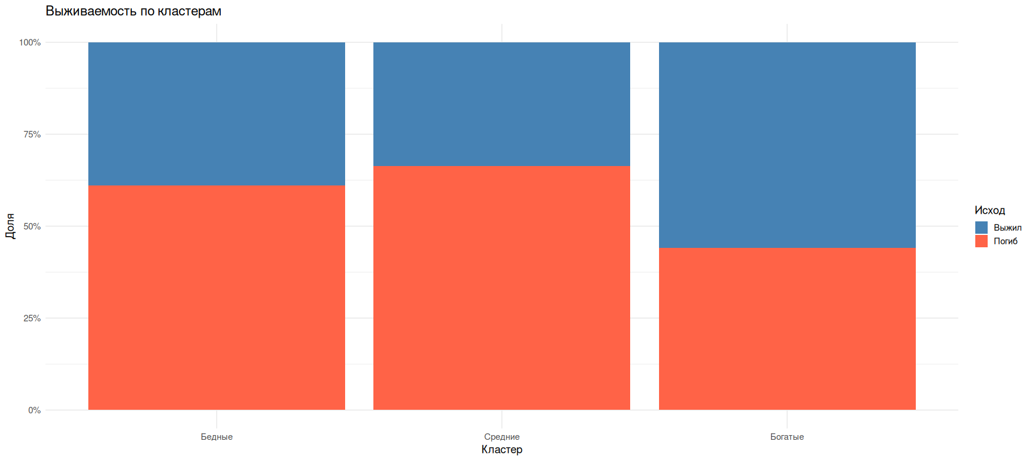

Рисунок 8.2

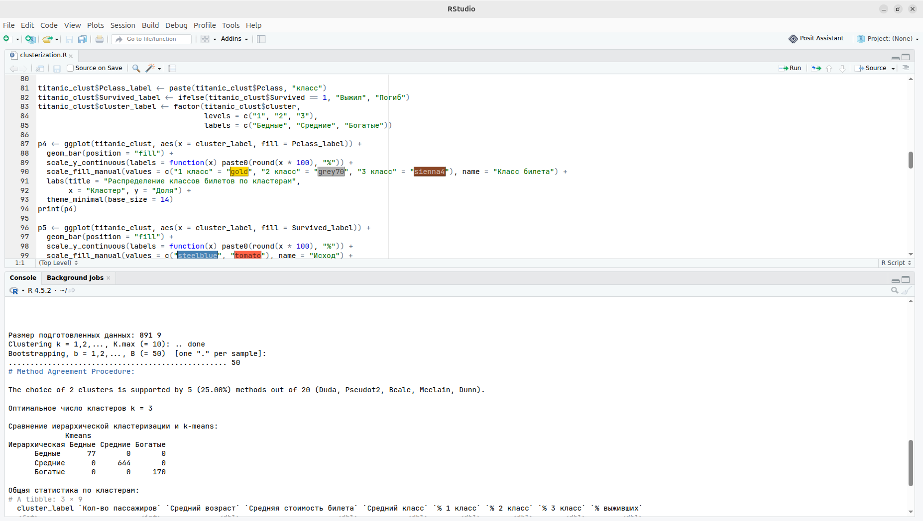

Рисунок 8.3

9. Построим боксплоты для кластеров (рисунки 9.1-9.2).

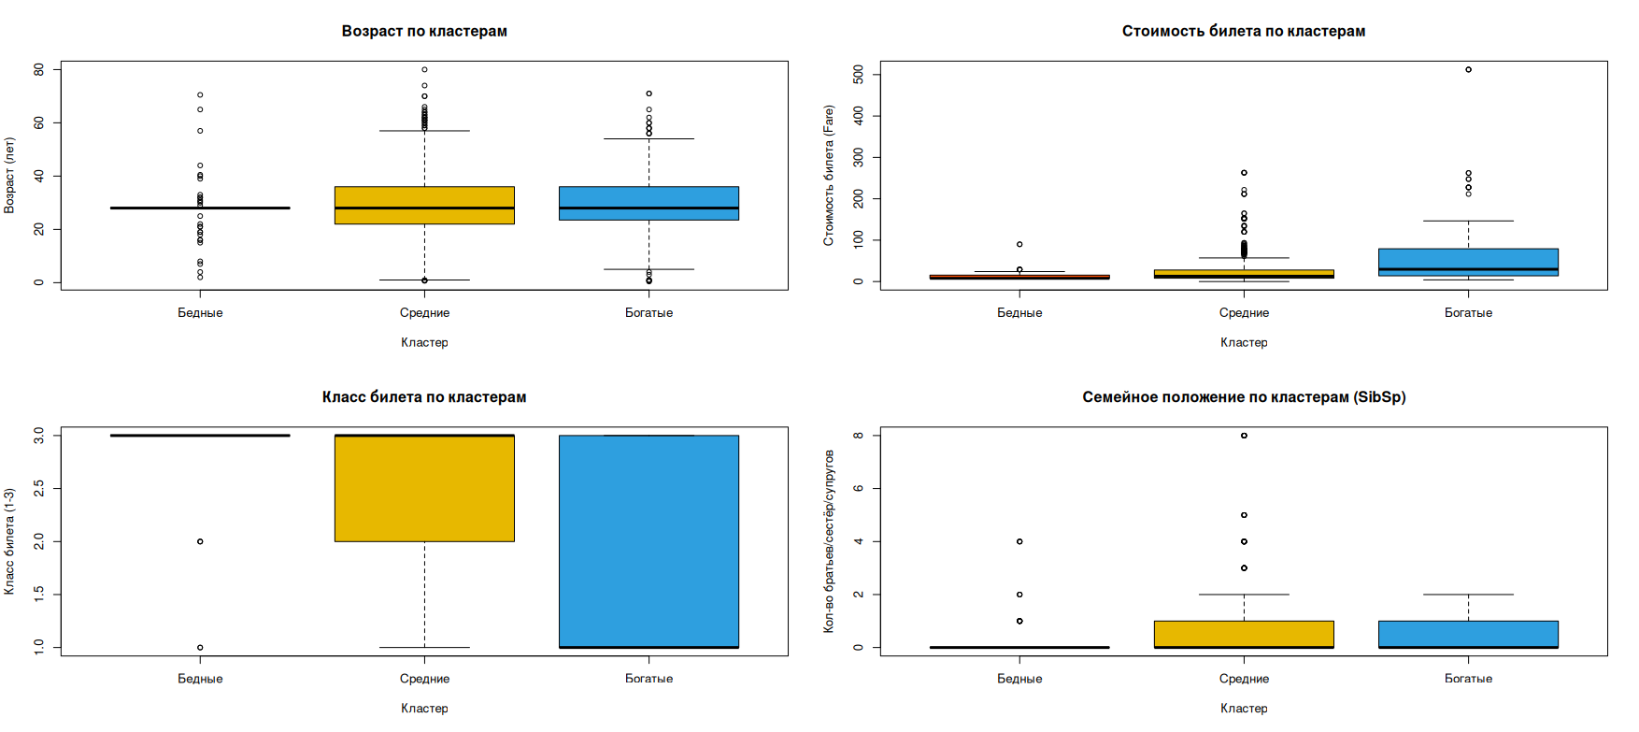

Рисунок 9.1

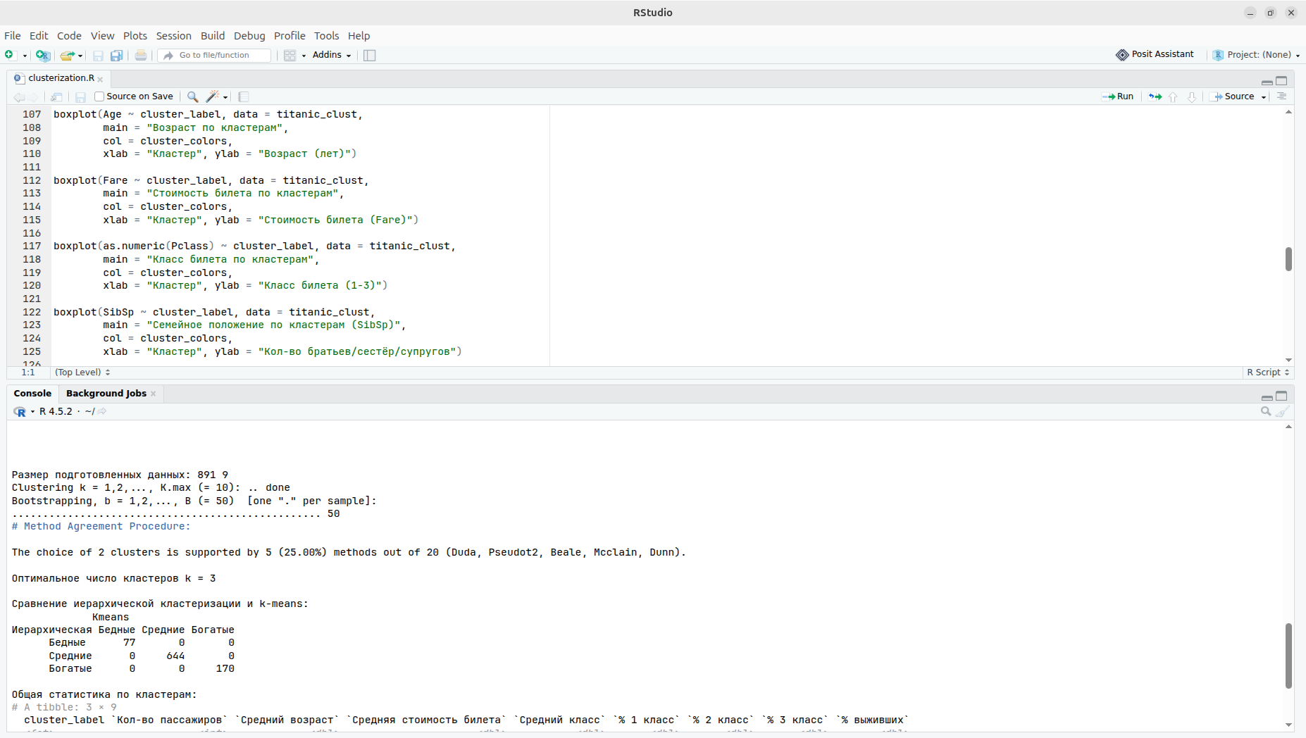

Рисунок 9.2

10. Выполним кластеризацию исходных данных по методу k-средних (рисунки 10.1-10.2).

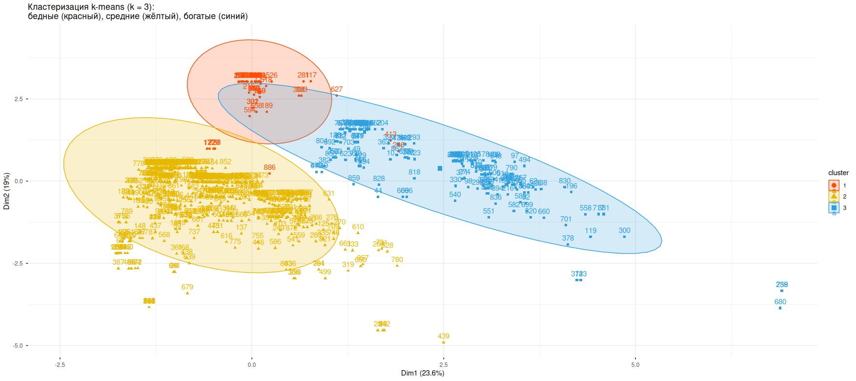

Рисунок 10.1

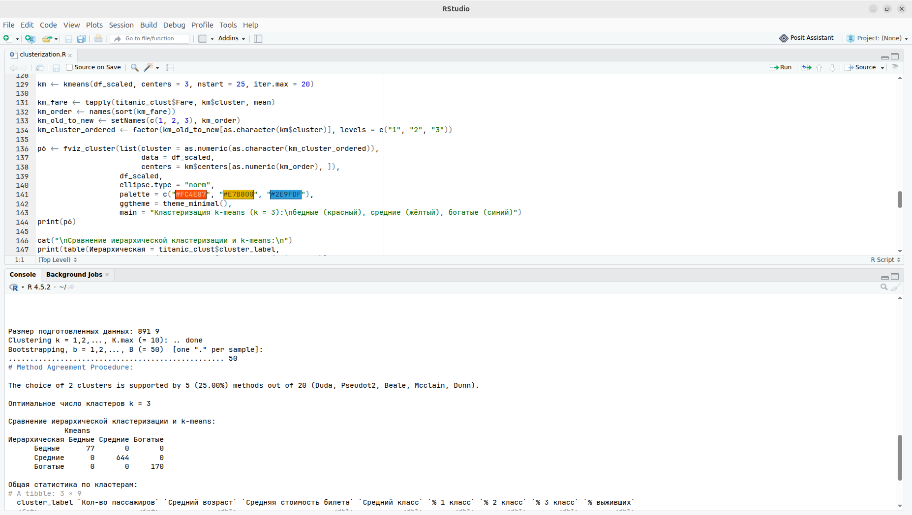

Рисунок 10.2

11. Выполним построение графика с помощью pairs (рисунки 11.1-11.2).

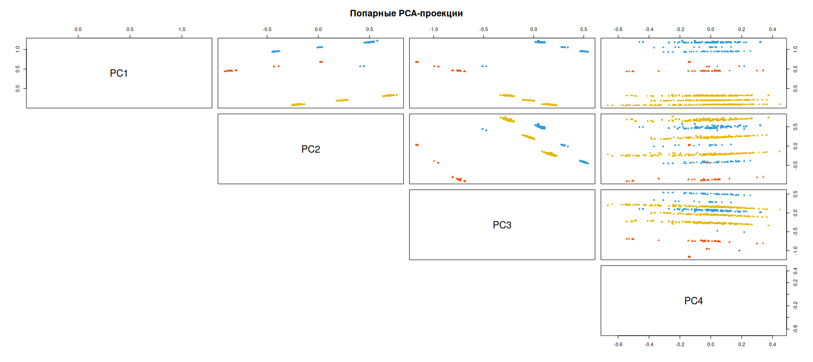

Рисунок 11.1

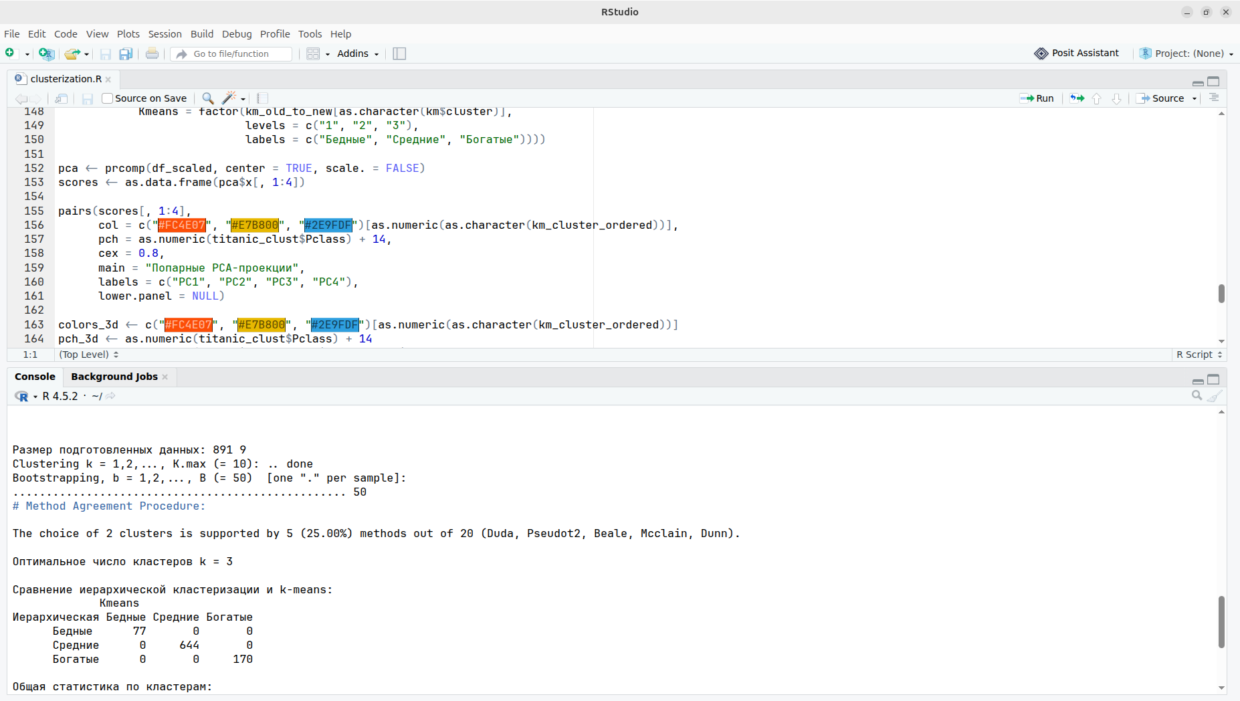

Рисунок 11.2

12. Построим трёхмерный график scatterplot3d (рисунки 12.1-12.2).

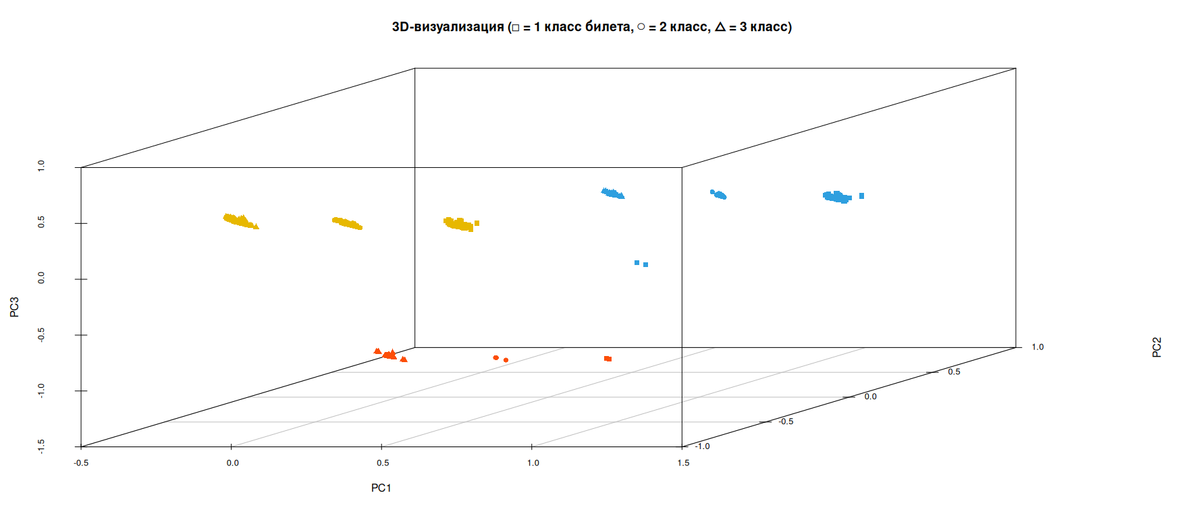

Рисунок 12.1

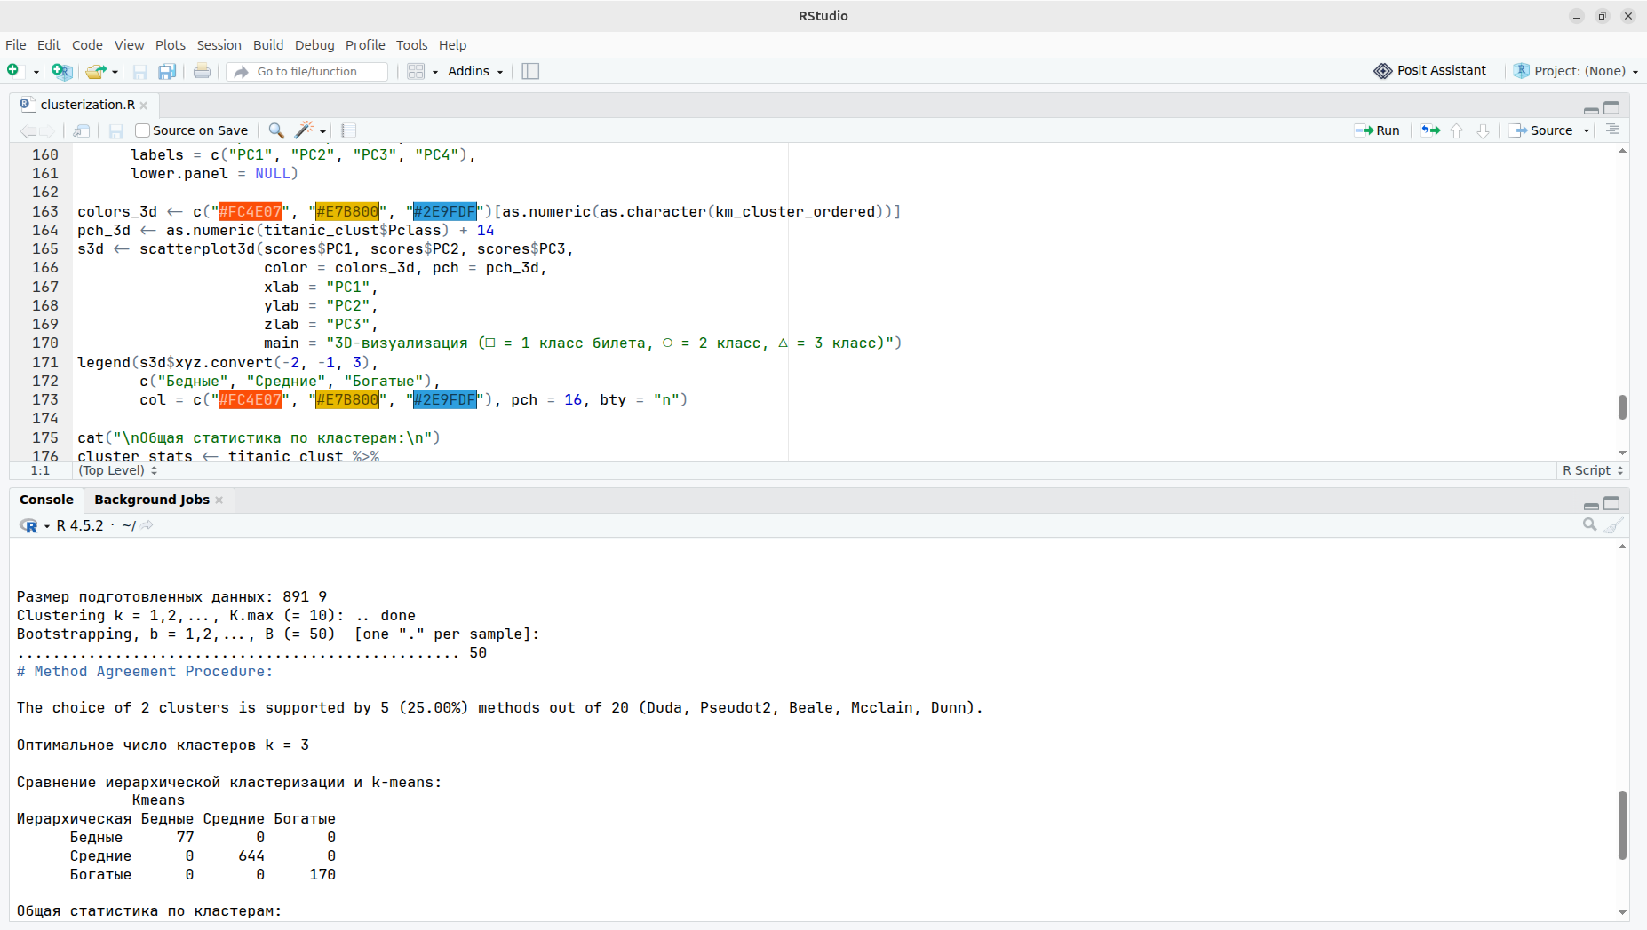

Рисунок 12.2

13. Выведем общую статистику по кластерам (рисунок 13).

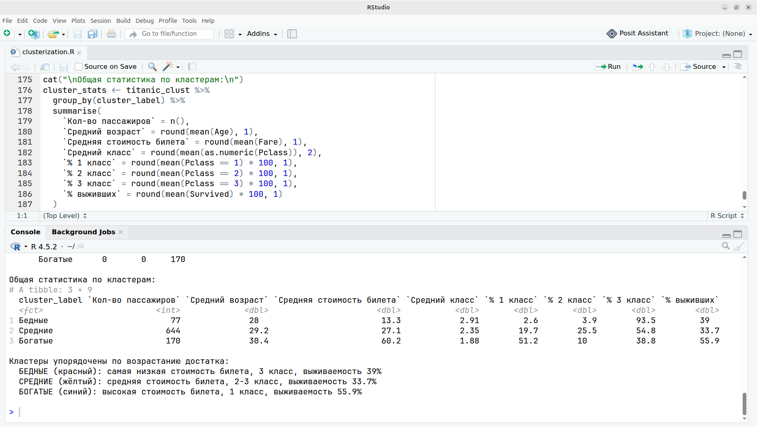

Рисунок 13

